БЕЛОРУССКИЙ ГОСУДАРСТВЕННЫЙ УНИВЕРСИТЕТ

Факультет прикладной математики и информатики

**Чернышева К.Ю.**

**Проектирование UI**

студентов 3 курса 12 группы

Преподаватель

Казанцева О.Г.

Минск 2024

В качестве среды для разработки UI для нашего проекта мы выбрали **Figma**.  
  
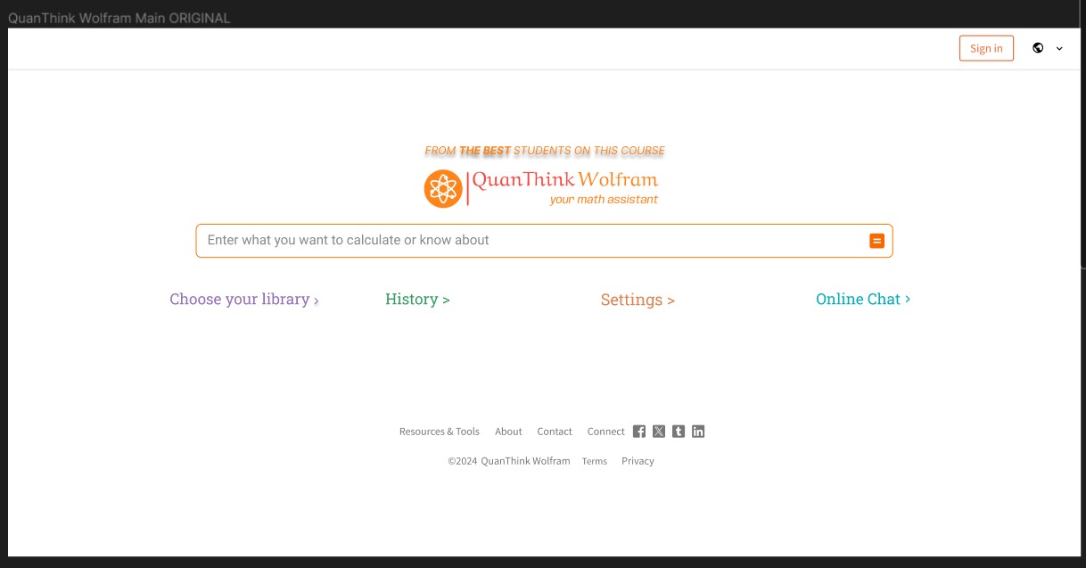  
Прототип главной страницы QuanThink Wolfram

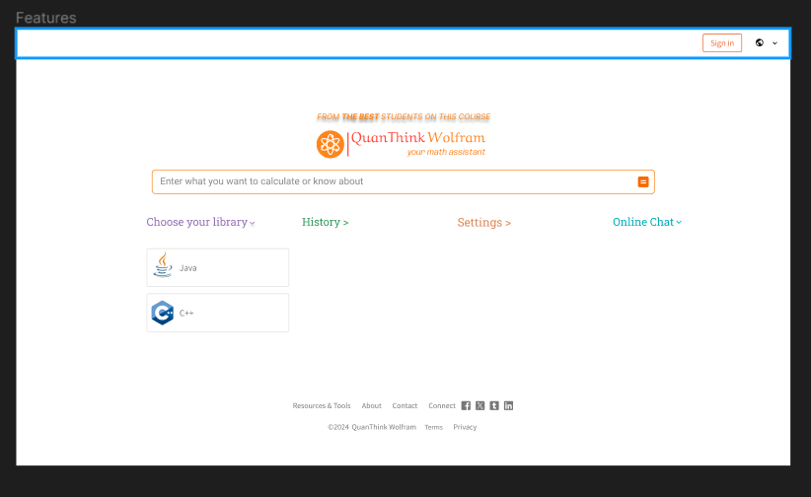

При нажатии на иконку “>” появляется раскрывающийся список с выбор библиотеки

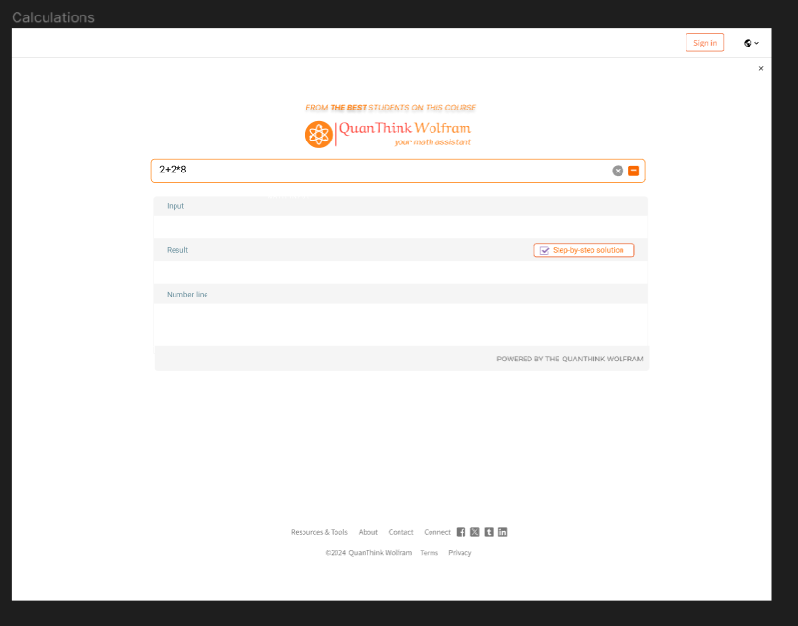

Вкладка с вычислениями, которая появляется при нажатии на “=”  
  
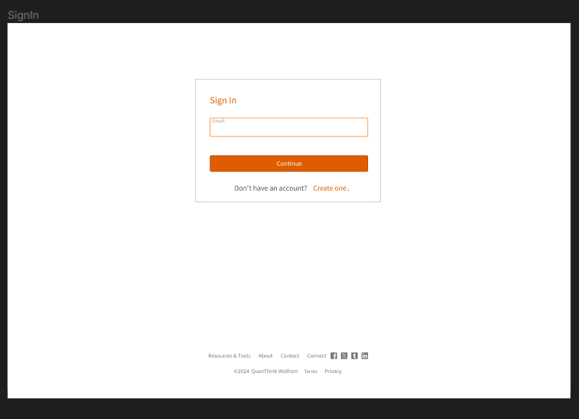

Вкладка SignIn

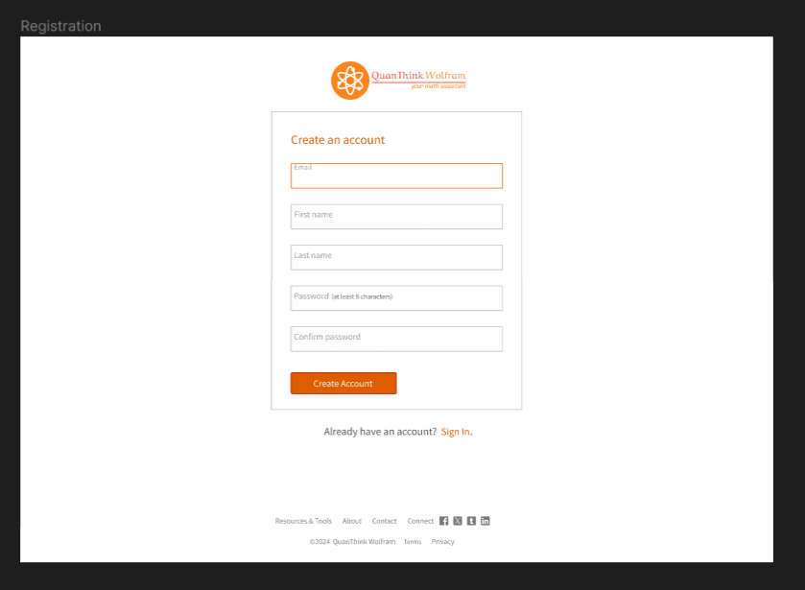

Вкладка Registration  
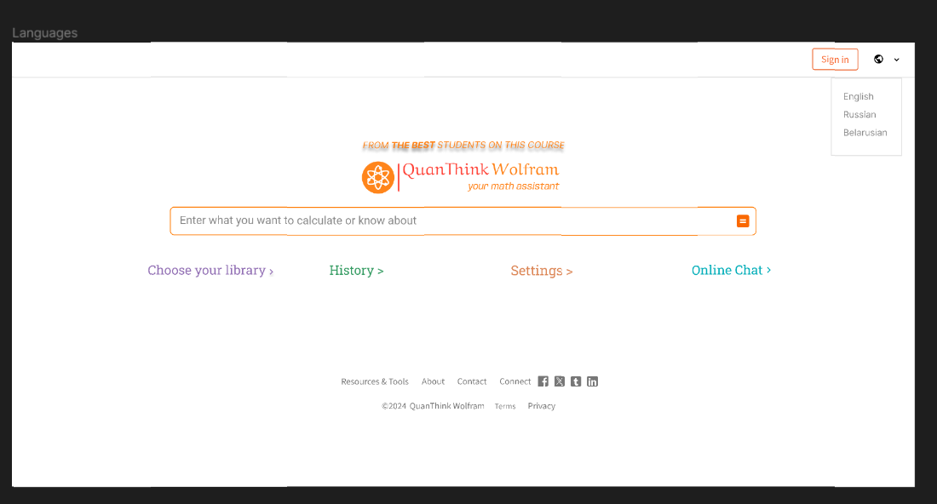  
UI для выбора языков

В Figma все основные кликабельны и можно запустить и протестировать работу интерфейса.

Ссылка на наш проект: <https://www.figma.com/file/mB1NEPc4SNkitMcu9qTosn/Untitled?type=design&node-id=7-2373&mode=design&t=JN8RDtQ7QI7xpJwY-0>